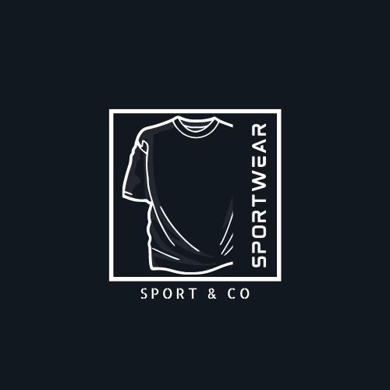

SPORT & CO

Table des matières
1
Table des matières 2
Présentation de l’entreprise 3
Objectif du site 3
Cible adressée par le site 3
Périmètre du projet 4
Description graphique et ergonomique 4
Logo 4
Fonctionnalité du site 4
Fiche produits de notre site 5
Informations relatives aux contenus 5
Prestations attendues 6
Planning 6

Présentation de l’entreprise

‘’ Sport & Co ’’ est une entreprise de vente en ligne d’équipement de sport, en cours de création. L’enregistrement des statuts pour la création d’une SAS prévu pour mi-février.

Objectif du site

Le site ‘’Sport & Co ‘’ sera la seule plateforme de vente en ligne de l’entreprise, et doit être en mesure de proposer une expérience de qualité aux visiteurs du site.

Cible adressée par le site

‘’Sport & Co ‘’ cible les particuliers, les gens pratiquant essentiellement une activité sportive (amateurs, ou professionnels dans un domaine particulier). Le discours marketing ou l’image de la marque qui sera développée ciblera particulièrement une clientèle jeunes (20, 35 ans ) utilisant des supports digitaux de manière intensive.

Périmètre du projet

L’activité visera uniquement la France uniquement.
Le site sera disponible en Français uniquement.
Par la suite le site sera en ‘’ Responsive Design ‘’.

Description graphique et ergonomique

La charte graphique doit être proposée par le prestataire, en respectant les consignes suivantes.
Les couleurs prés dominantes doivent du site web doivent être en accord avec les mêmes couleurs que celui notre notre logo.
La charte graphique doit être moderne et épurée.
Une cohérence avec le monde du sport doit être flagrant pour nos futurs utilisateurs de notre site web.

Logo

‘’Sport & Co ‘’ se réserve le droit de fournir directement le logo à utiliser. Si le prestataire souhaite proposer un logo, il peut alors proposer un devis pour le logo séparé du devis global.

Fonctionnalité du site

Nous voulons que notre site web se décompose en 5 pages principales, tous accessibles depuis le header du site, lui même présent à l’identique sur l’ensemble des pages web. De plus nous désirons que ces mêmes pages soient accessibles via notre footer. Voici nos pages principales :

-Accueil
-Homme
-Femme
-Sports
-Marques

Fiche produits de notre site

Chaque fiche produit est composée des informations structurées suivantes :
-Nom du produit
-Note du produit
-Photo du produit
-Description du produit
-Prix du produit
-Quantité du produit
-Taille du produit

Informations relatives aux contenus

-Type de contenus : Le site utilisera différents types de contenus : images, vidéos, ressources téléchargeables, (facile pour l’utilisateur).
-Chaque contenus que se soit vidéo ou images doit pouvoir être optimiser pour les personnes de types non voyantes. (Titre ‘’ alt ‘’).

Prestations attendues

-Design : réalisation de maquette pour chacune des pages principales listés aux dessus. (Wireframe et graphique avec prototypage)
-Proposer plusieurs maquettes pour avoir un choix avant d’exercer la partie codage du site.
-Arborescence complet du site web.
- Réalisation de la charte graphique (code couleurs, style…).
- Intégrations d’animations et de call to action
- Réalisation des 5 pages principales plus une page contact avec un formulaire.

Planning

La date limite pour la mise en ligne du site web est prévue pour mi-février
Le projet sera ensuite découpé en trois phases :
1.Phase de prototypage : Construction des maquettes, validation des choix d’architectures.
2.Phase de développement : développement de l’ensemble des fonctionnalités (Image, vidéo, bouton…).
3.Phase de codage : Codage des 5 pages web de notre site, prise de rendez vous pour vois l’avancement du projet.

Suivi du projet

L’ensemble du travail effectuer par le prestataire devra être visible par la société ‘’Sport & Co’’, utilisation de figma avec partage d’utilisateur pour pouvoir avoir un visuel de l’avancement du projet.

